Ясыревский отдел
16+
МБУК ВР «МЦБ» им. М.В. Наумова

Список художественной литературы.

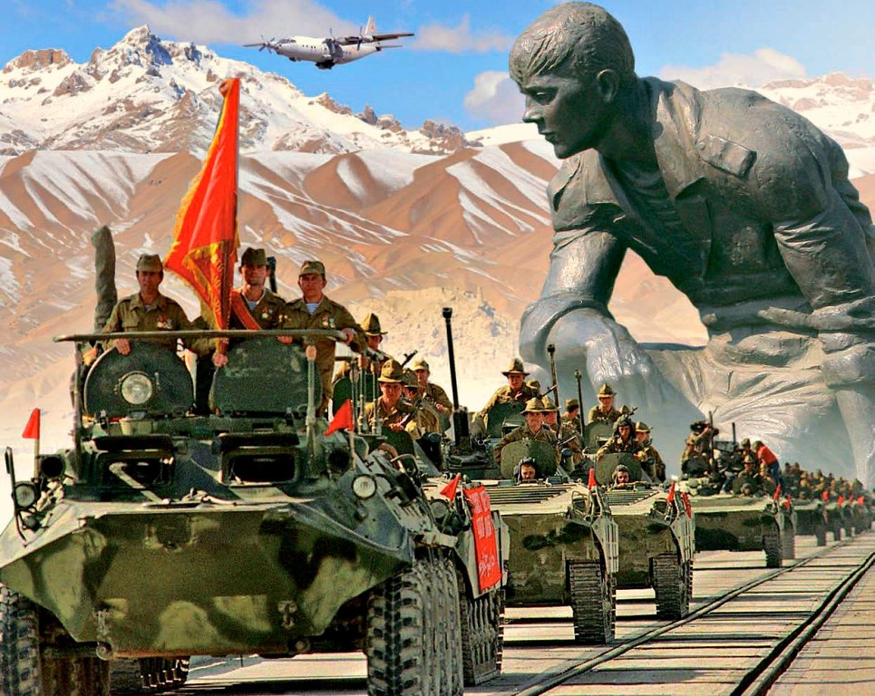

«Память возвращает нас
в Афганистан».

Выполнила:
библиотекарь 2 категории
Ясыревского отдела
Одарчук Л. А.
х. Ясырев
2021г.
15 февраля исполняется 32 года со Дня вывода советских войск из Афганистана. Война в Афганистане оставила глубокий след в судьбах людей. Пройдут годы. Многое со временем, возможно, забудется. Останутся только песни и книги, рассказывающие о силе духа и мужестве солдат.
Уважаемые читатели, Ясыревская библиотека предлагает вам список художественной литературы «Память возвращает нас в Афганистан».

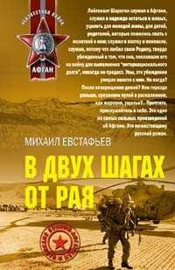
Евстафьев М.А. В двух шагах от рая.
Книга повествует о лейтенанте Шарагине, который служил в Афгане, служил в надежде остаться в живых, уцелеть для молодой жены, для детей, родителей, которые ложились спать с молитвой о нем, служил в охотку и поневоле служил, потому что любил свою Родину, твердо убежденный в том, что она, пославшая его на войну для выполнения «интернационального долга» никогда не предаст. Это одно из самых сильных произведений об Афгане. Это по-настоящему русский роман.

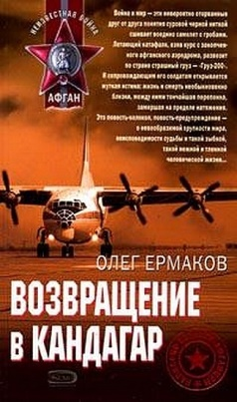
Ермаков О. Возвращение в Кандагар.
Война и мир — это невероятно оторванные друг от друга понятия суровой черной ниткой сшивает воедино самолет с гробами. Летающий катафалк, взяв курс с закопченного афганского аэродрома, развозит по стране страшный груз - «Груз — 200». И сопровождающим его солдатам открывается жуткая истина: жизнь и смерть необыкновенно близки, между ними тончайшая перепонка, замершая на пределе натяжения. Это повесть-колокол, повесть-предупреждение — о невообразимой хрупкости мира, неисповедимости судьбы и такой зыбкой, такой нежной и тленной человеческой жизни…

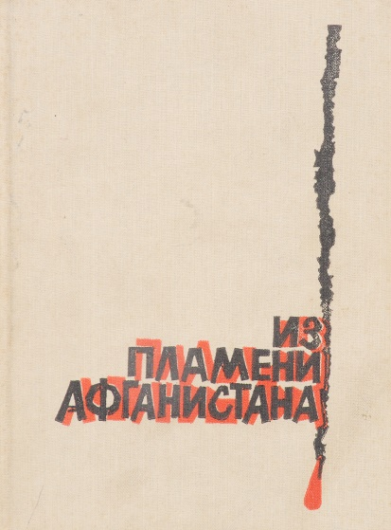
Из пламени Афганистана.
Поэтический сборник составляют произведения, посвященные службе и подвигам советских воинов-интернационалистов на афганской земле в 1979 — 1988 гг. Многие из этих стихотворений рождались как песни, записывались на кассеты и пластинки. В сборник вошли произведения, написанные как профессиональными авторами, так и самими воинами-интернационалистами.

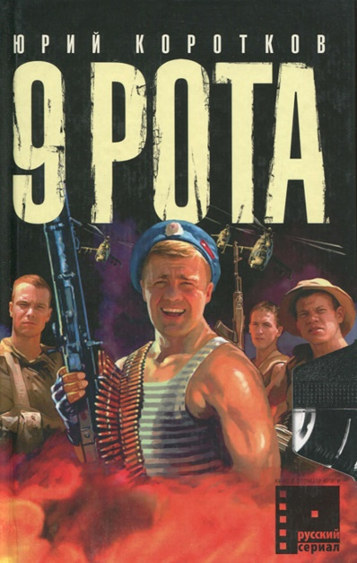
Коротков Ю., Грунюшкин Д. 9 рота.
...Они добровольно пошли на войну. Они не были плакатными советскими героями — обычные мальчишки оказались в 9 роте, знаменитой на весь Афганистан, самой отчаянной и боевой. Они выполнили приказ — в бою с «черными арабами» удержали высоту 3234, не отступили ни на шаг, не подставили своих. А те, кто выжил, уходили из Афганистана победителями. Они выиграли свою войну…

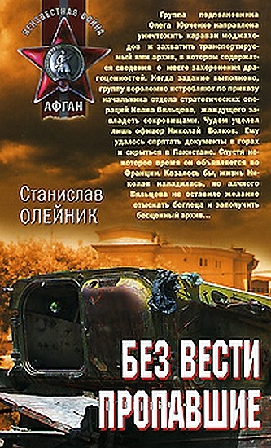

Олейник С. Без вести пропавшие.
Группа подполковника Олега Юрченко направлена уничтожить караван моджахедов и захватить транспортируемый ими архив. В котором содержатся сведения о месте захоронения драгоценностей. Когда задание выполнено, группу вероломно истребляют по приказу начальника отдела стратегических операций Ивана Вяльцева, жаждущего завладеть сокровищами. Чудом уцелел лишь офицер Николай Волков. Ему удалось спрятать документы в горах и скрыться в Пакистане.

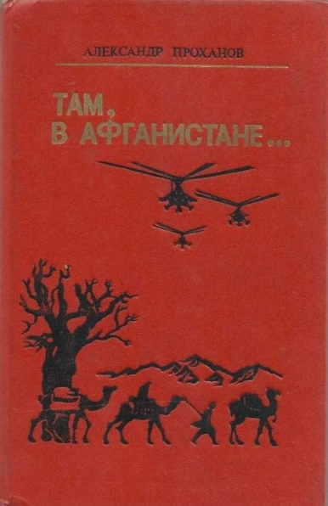
ПрохановА. Там, в Афганистане…
Сборник включает два романа: «Дерево в центре Кабула» и «Рисунки баталиста». Контрреволюционный путч в Кабуле, бои в кишлаках, засады на горных дорогах, вертолетные удары по душманским караванам — об этом обо всем вы узнаете из книги. Автор ярко рисует образы советских воинов-интернационалистов, их душевные качества и нравственный мир.

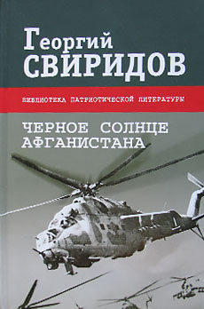

Свиридов Г. Черное солнце Афганистана.
Роман известного российского писателя Георгия Свиридова повествует о грозных событиях войны в Афганистане. Александр Беляк мечтал о небе, но, конечно же, и представить себе не мог, что первой его командировкой станет поездка на необъявленную и засекреченную, но не ставшую от этого менее реальной войну. Это произведение и о войне, и о любви, и о настоящей мужской дружбе.

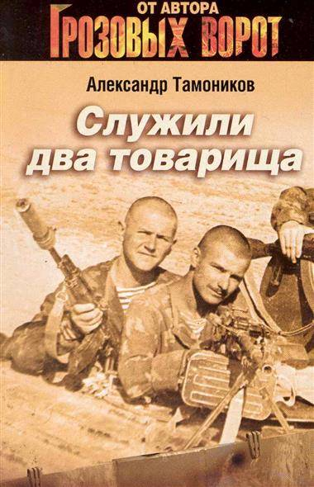

Тамоников А. Служили два товарища.
Два боевых друга, капитан Неверов и старлей Макеев, плечом к плечу гоняли духов по Афгану. Казалось бы, военное братство — навсегда. Но прошли годы, и бывшим друзьям снова пришлось взяться за оружие. Только теперь они оказались по разные стороны баррикад.

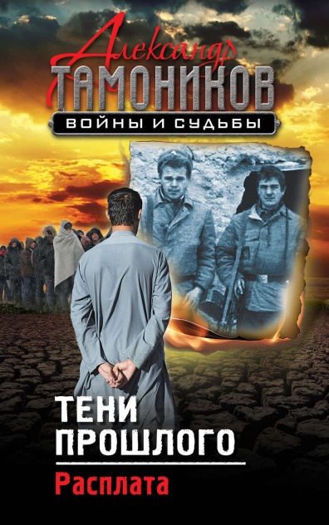
Тамоников А. Тени прошлого.
Лейтенанту Михаилу Козыреву светила хорошая должность в «тепленьком» местечке, но молодой офицер предпочел боевую службу в Афганистане. Во время одной из операций колонна советских машин попала в засаду. Тяжело раненный Козырев оказался в плену у душманов. И не избежать ему мучительной смерти, если бы в пленника не влюбилась дочь главаря банды.

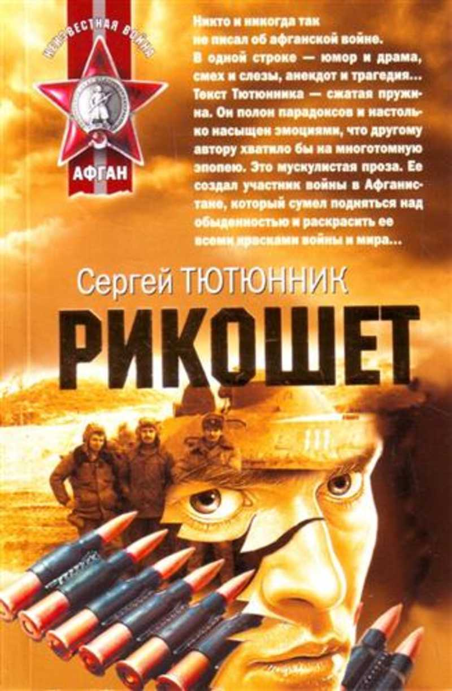

Тютюнник С. Рикошет: Повести и рассказы.
Никто и никогда так не писал об афганской войне. В одной строке — юмор и драма, смех и слезы, анекдот и трагедия… Текст Тютюнника — сжатая пружина. Он полон парадоксов и настолько насыщен эмоциями, что другому автору хватило бы на многотомную эпопею. Это мускулистая проза. Ее создал участник войны в Афганистане, который сумел подняться над обыденностью и раскрасить ее всеми красками войны и мира…

«Память возвращает нас в Афганистан»: список литературы/ сост. библиотекарь II категории Ясыревского отдела Л.А. Одарчук.- х. Ясырев: МБУК ВР «МЦБ» им. М.В. Наумова, 2021.- 5 с.

